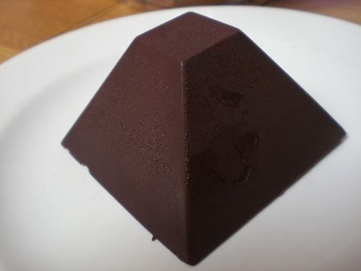
Ce dessert est un véritable délice,il a eu un énorme succès auprès de mes convives...De plus,c'était amusant de croquer dans sa coque de chocolat pétillant ont avaient l'impression de retomber en enfance!
INGREDIENTS POUR 6 PERSONNES:
*90g de chocolat pétillants reçu du site Monbana
*5 oeufs
*200g de chocolat pralinoise
PREPARATION:
Faire fondre le chocolat pétillants au bain-marie ou comme moi dans une chocolatière (reçue du site Pearl) c'est bien plus pratique et le chocolat reste bien brillant...
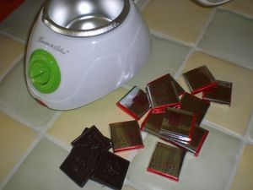
Etalez le chocolat fondu dans le moule à pyramides en silicone (reçu du site Natarianni) à l'aide d'un pinceau et laissez prendre au congélateur 5 minutes.Au bout des 5 min remettez une couche de chocolat fondu et remettez au congélateur.
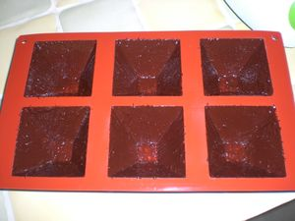
Ensuite,faire fondre la pralinoise et ajoutez-y les jaunes d'oeufs un à un en mélangeant bien.Battre les blancs en neige bien ferme avec une pincée de sel et les incorporer au chocolat en soulevant bien à la spatule pour ne pas casser les blancs en neige.Placez la mousse obtenue dans le moule à pyramides en silicone et laissez prendre au congélateur.
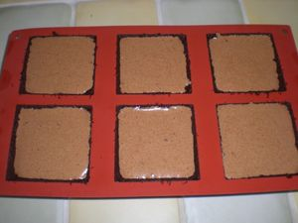
Au bout de 1 à 2 heures (tout dépend de la consistante désirée mousse ou mousse glacée),démoulez et servez sur une assiette vous verrez vous ne serez pas déçus!
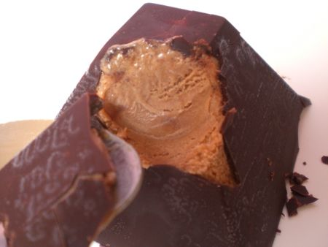
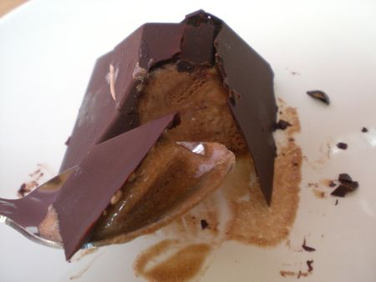
Bonne journée!

